P.V. de Combinatie

Vitesse: Pont-Sainte Maxence 6 juni, 2021

In concours 342 duiven
Winnaar: Combinatie Huige-Schotanus

De laatste vitesse vlucht van 2021 bracht ons in Pont-Sainte Maxence, oftewel de Brug over de heilige Maxence. Mogelijk dat er een bruggetje over een water ligt in de buurt van dit stadje, behorend bij de gemeente Oise. Pont heeft ruim 12.000 inwoners en ligt vlak naast de A!, de snelweg naar Parijs. In de onmiddellijke omgeving liggen onder meer Chantilly, Compiegne en Creil. Jaren geleden vlogen we jaarlijks meerdere keren Creil. Het gerucht gaat dat men in een weekend ter voorbereiding op een BBQ-feest vergeten was vlees te kopen. Een slimmerd had gehoord dat er een duivenkonvooi aan de rand van Pont stond. Of en hoeveel duiven er uiteindelijk op de BBQ terecht kwamen is nooit bekend geworden. In die tijd werden er immers geen filmpjes gemaakt. Wel was het de laatste keer dat we die lossingsplaats hebben aangedaan.
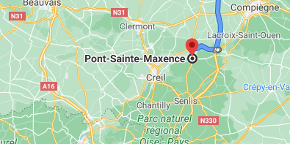

De hele week al waren de voorspellingen niet goed. Uiteindelijk werd, op een vroeg tijdstip, besloten niet te lossen, op last van het IWB. Spijtig, maar een juiste beslissing, gelet op het feit dat het op zondag prachtig weer was en er met volle teugen genoten werd van duivensport en we even bevrijd waren van het gedoe in onze afdeling.
De duiven werden om 07.10 gelost en ruim 3 uur later geklokt. De winnende duif haalt ca 81 km per uur, lekker snel onder een noordelijk windje. De winnende duif is van de Combinatie Huige-Schotanus. Deze combinatie bestaat inmiddels ruim 10. Jaar en weet af en toe keihard uit te halen. Inmiddels hebben ze een abonnement op TT. Gelet op het feit dat beide mannen werken en Nick een lekker druk gezin heeft, vraagt het om een goede taakverdeling. Die is, desgevraagd, vrij simpel. Nick verzorgt de jonge duiven, Wil de ouden. Samen verzorgen ze de kwekers. De verzorging van de duiven verloopt zelfstandig. In het weekend vindt er “werkoverleg” plaats. Ter voorbereiding op de vluchten werd enkele keren gelapt. Er wordt, behoudens de verplichte enting, nauwelijks gekuurd. Zolang de duiven een gezonde indruk maken zijn medicijnen van welke orde dan ook niet nodig. De eerste vitessevluchten zaten de duiven op nest. Na tien dagen werden eitjes weg gehaald. De duiven gaan in principe iedere vlucht mee, vooral de duivinnen om onderling paren te voorkomen. De duiven worden zo rustig mogelijk in de mand gedaan en niet getoond. Na de vlucht mogen ze een tijd bij elkaar, afhankelijk van de intensiteit van de vlucht. Naar mijn mening zijn de ambities van deze combinatie bescheiden: mooie uitslagen en zoals in eerdere combinaties (Wil) een NPO overwinning. Jaarlijks worden ca 50 jongen gekweekt die vooral op de midfondvluchten voor mooie uitslagen moeten zorgen. Er wordt een Embregts-Theunis mengeling gevoerd, naast uiteraard diverse mineralen.
De winnende duif.

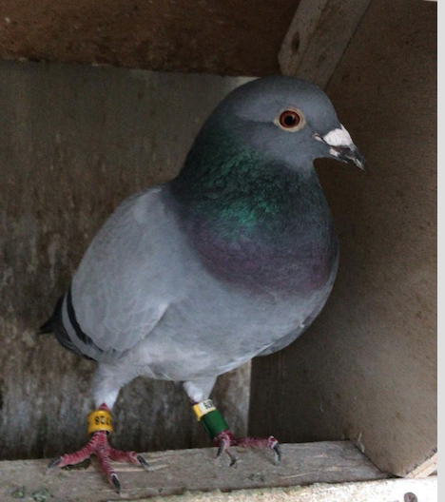

Deze duivin is dit seizoen 6x ingekorfd en heeft inmiddels 5 prijzen gewonnen. Na een 47e Roye, 57e Fontenay en de 54e prijs vanuit Roije heeft ze de laatste 2 weken vanuit Fontenay de 7e prijs (10esamenspel West tegen 2303 duiven, 16e provinciaal tegen 6455 duiven) nu dus de eerste prijs vanuit Pont St.Maxence gevlogen Zowel in het samenspel West (1379 duiven) als in de afdeling (4718 duiven) was dit goed voor 6e plaats op de uitslag. Een broer van deze duivin, de 964, stond reeds 2 keer op TT. Het onvolprezen ouderpaar bestaat uit dochter Mattheus (Houmes) en zoon Ties (Bugajski).
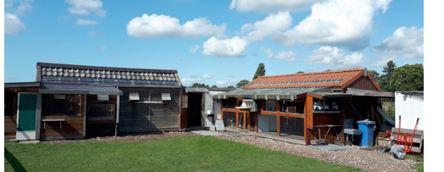
De duiven zitten op een ruime en eenvoudige accommodatie aan de rand van Middelburg. Voor Wil en Nick is de duivensport een bron van ontspanning. Met name voor Nick zijn de zaterdagen iets om naar uit te kijken gelet op zijn intensieve combinatie van werk en privé. We hopen dat beiden hun ambities, mooie uitslagen en NPO-overwinningen mogen waarmaken. Later die middag werd ambitie al redelijk waargemaakt met een mooie TT-vermelding op Argenton.
Mooie percentaces werden verzorgd door: Peter en Peter: 8/14. Nick en Wil: 6/12. Amer: 6/12 en Mark: 7/13. Het mooie concours werd na ruim 10 minuten gesloten. Zo hoort het.
Mark Bugajski.

